«Левшой» называют в народе человека, у которого левая рука обладает доминирующей активностью. Есть мнение, что у этих людей правое полушарие мозга намного сильнее развито. Оно контролирует образное мышление и память. Собственно, этим левши отличаются от правшей, у которых доминирует правая рука.
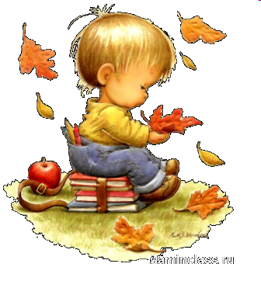

Используемая литература.

Ребенок левша совсем не такой, как все, у него наверняка есть задатки креативных способностей и даже гениальности. Такому ребенку нужно пристальное внимание и обязательное понимание. Воспитывать его – это и огромный труд и большая ответственность.

Как надо вести себя родителям с ребенком — левшой
- Учитывая повышенную эмоциональность и крайнюю впечатлительность такого ребенка, быть очень чутким и доброжелательным с ним.
- Создать благоприятный климат для него в семье.
- Не воевать с ним из-за частого упрямства, а выходки упрямства постараться завуалировать какой-нибудь игрой.
- Принять как должное особенность ребенка и не пытаться превратить его в «правшу», объясняя всем и ему, что «леворуких» людей очень много и это тоже разновидность нормы.
- Хвалить за самые малейшие успехи и поощрять его художественный или музыкальный дар, но не стремиться «приготовить» вундеркинда.



Областное государственное автономное общеобразовательно учреждение
«Центр образования «Ступени»

«Мой ребенок-левша»
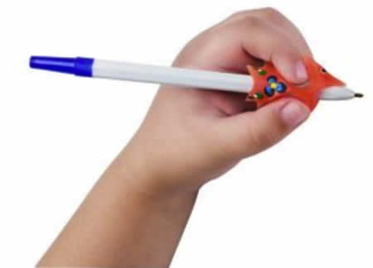
Подготовила:
учитель-логопед Павленко С. И.

Биробиджан, 2014

Особенности леворуких детей:
- Речь левшей очень эмоциональна, экспрессивна, богата интонациями и жестикуляцией.
- При разговоре мимика ребенка постоянно меняется, реагируя на происходящее.
- В речи нет особой «выраженности», бывают запинки, ребенок часто сбивается, теряет ход мысли, говорит много лишних слов.
- Поведение таких детей отличается неустойчивостью, возбудимостью.
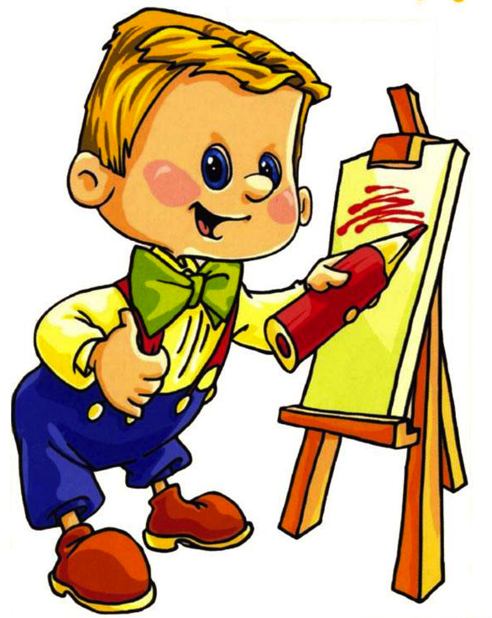

- Они всегда находятся под влиянием сиюминутных чувств, влечений и настроений.
- Видят и обращают внимание, прежде всего, на отрицательные стороны событий.
- Леворукие дети, как правило, целостные натуры, открытые и доверчивые, легко внушаемые.
Они легко огорчаются и плачут, тонко чувствуют и переживают, общительны, легко идут на контакт.
Эффективные способы взаимодействия с леворукими детьми
Начало любого занятия (деятельности) нужно выстраивать с опорой на предыдущее: вспоминаем, что делали, что запомнили, тем самым восстанавливаем связь с настоящим занятием, т.е. учитываем закономерности памяти леворуких детей – от настоящего к прошлому.
Важность повторения
Помните, что рисунок или объемная композиция хорошо создается через знакомый, ранее увиденный образ, поэтому, прежде чем рисовать или строить, важно вспомнить увиденное или просмотреть наглядный материал.
Речь
При взаимодействии с ребенком речь родителей должна быть образной, эмоциональной, желательно подкреплять слова наглядными образами. При этом речь не должна превалировать над образами, т.к. любая картинка, запах или музыка скажут ребенку больше, чем слово родителя.
Заучивание
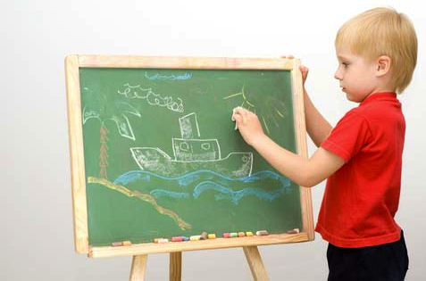
Чтобы заучить любой новый термин, его лучше пропеть или проговорить как какой-либо образ, а запомнит его ребенок к следующему занятию.
Смена видов деятельности
Леворуким детям лучше заниматься разнообразными, но близкими друг другу по сути видами деятельности, не требующими постоянной смены места и положения в пространстве, например: лежа слушаем музыку, ползаем, играя, лежа смотрим репродукции, книги и т.п. Важно предоставлять как можно больше времени на изобразительную деятельность, т.к. левше необходимо «включиться» в образ, войти в это состояние – т.е. «прожить» образ.
Переучивание
Необходимо предостеречь родителей леворуких детей от желания переучить ребенка «на правую руку». Переучивание может способствовать проявлению у ребенка заикания, ночного недержания мочи, беспокойного сна и снохождения, тиков, навязчивых движений. У такого ребенка может сформироваться чувство ущербности или комплекс неполноценности, и это все повлияет на его будущую жизнь.
Поощрение творческой активности
Леворукие дети очень активны ввиду того, что с правым полушарием, которое у них наиболее активно, связано непосредственно чувственное восприятие, ориентация в пространстве, художественное мышление и творческие способности. Это личности художественного типа. Имея такие потенциальные возможности, ваш ребенок будет стремиться к тому, чтобы реализовать их на практике. Поэтому родителям очень важно предоставить все условия для успешной деятельности ребенка, для реализации им своей индивидуальности.

